Виды оформление условий задач по математике в начальной школе.
Краткая запись задач по системе Л. Г. Петерсон.
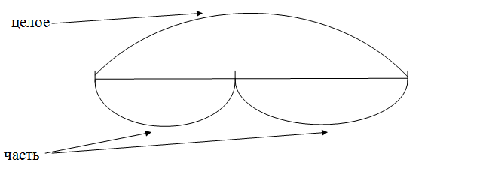
Задача 1
В зоомагазине было 70 желтых попугаев, зеленых и голубых. Жёлтых было 6 попугаев, а зеленых - в 5 раз больше, чем жёлтых. Сколько голубых попугаев было в магазине?
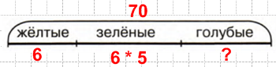
- 6*5=30 (п.) – зеленых;
- 70-30-6=34 (п.) – голубых; Ответ - 34 голубых попугаев.

Задача 2
Утром надоили 17 литров молока, а вечером 15 литров. Всё молоко разлили в 4-литровые банки. Сколько банок потребовалось?
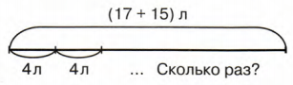
(17 + 15) : 4 = 8 (б.)
Ответ: 8 банок.

Задача 3
У Маши в библиотеке 300 книг, у Валеры − в 5 раз меньше, чем у Маши, а у Димы − столько, сколько у Маши и Валеры вместе. Сколько всего книг у Маши, Димы и Валеры?
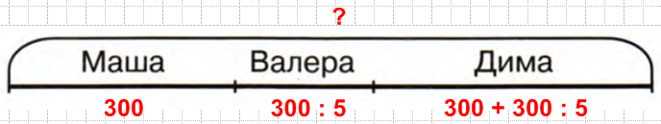
1) 300 : 5 = 60 (кн.) − у Валеры;
2) 300 + 60 = 360 (кн.) − у Димы;
3) 300 + 60 + 360 = 720 (кн.) – всего;
Ответ: 720 книг
Задача 4
В магазин привезли 200 кг яблок. Часть яблок разложили в 48 корзин по 3 кг в каждой, а остальные яблоки − в пакеты по 2 кг в каждом. Сколько было пакетов по 2 кг яблок?
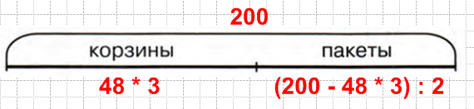
1) 48 * 3 = 144 (кг) − в корзинах;
2) 200 − 144 = 56 (кг) − в пакетах;
3) 56 : 2 = 28 (п.) − по 2 кг яблок;
Ответ: 28 пакетов
Задача 5
В первом зале кинотеатра 400 мест, во втором − в 2 раза меньше мест, чем в первом, а в третьем − на 50 мест меньше, чем во втором. Сколько всего мест во всех трех залах этого кинотеатра?

